

**ГАЗЕТА МБОУ СОШ № 2**

** (информационный выпуск)**











Предлагаем вашему вниманию следующие рубрики:

**«Школьные вести»** – всегда найдется рассказать о том, что интересного проходит в стенах школы.

**«Здоровье не купишь»**– здоровый образ жизни – понятие современное. Как его мы сохраняем, в каких мероприятиях участвуем, мы расскажем в этом разделе.

**«Мы вами гордимся»** – это победители и участники разных мероприятий и о них мы обязаны написать.

**«Литературная страничка»** – здесь будут размещаться работы ребят, которые делают первые шаги в мировой литературе.

**«Калейдоскоп»** –заключительная страница. Мы предлагаем развлекательный материал: кроссворды, загадки, викторины.

И в заключении хочется сказать, если вы хотите предложить свои рубрики, мы их обязательно обсудим.

Дерзайте! Творите! Выдумывайте!

**Дорогие ребята и сотрудники МБОУ СОШ № 2!**

Поздравляем Вас с Новым годом и Рождеством!

В каждом очередном номере нашей школьной газеты вы узнаете о самых заметных и интересных событиях    школьной жизни.

Приглашаем к сотрудничеству  всех, кто желает рассказать о себе, об одноклассниках или хочет поделиться с друзьями чем-либо  весёлым и интересным.

Пишите заметки!

Читайте нашу газету и будете в курсе всех событий родной школы!

2015 год в России объявлен Годом литературы. Указ о его

проведении подписал Владимир Путин

Руководитель Федерального агентства по массовым комму-

никациям и печати Михаил Сеславинский рассказал некоторые подробности о проведении Литературного года в России. По его словам, в 2015 году состоятся интересные масштабные мероприятия, среди которых такие проекты, как «Книги в больницы» и «Литературная карта России», международный форум писателей «Литературная Евразия», «Библионочь 2015», проект «Лето с книгой», конкурс «Литературная столица России» и празднование «Всемирного Дня Книги», которое пройдёт впервые.



Наша школа тоже примет участие в мероприятиях, посвящённому Году литературы. Так в течение года пройдут викторина по творчеству М.Ю Лермонтова, театрально-музыкальная композиция «Поклонимся великим тем годам…», литературная гостиная «Увенчанные славой», конкурс чтецов, посвящённый 100-летию со дня рождения К.М.Симонова и многое другое. Каждый желающий может принять участие в этих мероприятиях. Более подробную информацию вы можете узнавать на страницах нашей газеты или на стенде для объявлений.

**«ПОРТРЕТ С ЛЮБИМОЙ КНГОЙ»**

Приглашаем всех ребят с 1 по 11 класс принять участие в конкурсе видеороликов «Портрет с любимой книгой». В своей работе нужно представить свою любимую книгу. Вы можете представить как один ролик от всего класса, так и индивидуальную работу. Все ролики будут демонстрироваться в холлах первого и второго этажа. А имена победителей и призёров будут названы на школьной линейке.



**«ПРОБА ПЕРА»**

Что такое «проба пера»? Сейчас это  — иносказательное выражение, которое пришло из тех времен, когда вместо ручек были перья. Перед тем, как переписать что-либо начисто, пробовали перо  — писали несколько слов на черновике. Теперь это выражение означает первые шаги в мире литературы.

Дорогие ребята! Приглашаем почувствовать себя в роли писателей и «попробовать свои перья» в нашем литературном конкурсе. Все работы будут опубликованы на страницах газеты «ProШколу.ru».

Все работы можно сдавать ответственному за выпуск газеты, Больных Валерии, 9 А класс.

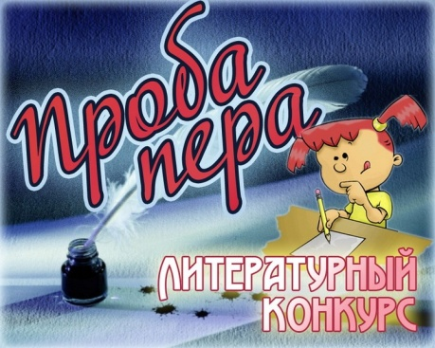

В этом выпуске газеты «ProШколу.ru» мы начинаем знакомить наших читателей с работами ребят, которые приняли участие во Всероссийском конкурсе «Родина негромкая моя…» . все участники получили грамоты, а работа Никитина Павла вошла в десятку лучших работ.



***

Родина любимая моя…

Покосившийся забор и дом,

Прерий необъятные края,

Чаща джунглей во дворе моём.

Я на этом маленьком участке

(Соток шесть – всего земли кусок!)

Принимал в баталиях участье,

Караваны вёл через песок.

Проходил с Колумбом океаны,

Золото искал в ручьях Юкона.

Попадал в тропические страны,

Просто завернув за угол дома.

Куст как лес, сараи – горы.

Новое в обычном открывая,

Покорял «бескрайние просторы».

Соток шесть… а нет конца и края…

**Никитин Павел, 11 класс**

**Моя Земля – Югра моя!**

Моя Земля! Холмы, леса и реки,

Моя Земля! Где родилась я, где живу,

Где поняла: красивей места нет,

Что с гордостью я частью Родины зову.

Моя Земля! Раздолье, воздух, солнце,

Где всё родное, всё своё:

Иртыш могучий, гладь синевы небесной,

Всё то, что сердце пленяет моё.

Моя Земля! Нет мест удивительней этих,

Мой северный край дорогой,

Где месяц с небес улыбается,

А ночь удивляет своей тишиной.

Моя земля! Югра родная,

Становится любовь сильнее с каждым днём,

И где б я ни была, я твёрдо обещаю:

«Ты в сердце навсегда останешься моём».

**Гросу Александрина, 7 класс**

**Посвящение.**

Есть много мест поистине прекрасных,

Но все ж милее нет, чем ты, Югра!

Среди тайги, болот еще прекрасней,

Стоишь ты величава и горда.

Твои богатства - реки и озера.

И « черным золотом» гордится этот край.

Здесь солнце светит ласково и нежно,

И снега здесь зимой – хоть отбавляй.

А на семи холмах стоит столица:

Назвали ханты – манси – здесь их дом.

Детьми и чемпионами гордится.

Здесь наша родина, и дружно все живем.

**Мухаметова Амина, 6 класс**

***

Моя Югра, о, родина моя!

Мой край – ты просто наслажденье:

Твои чарующие хвойные леса,

Сибирских рек серебряные плески

И звёзд таинственные блески

Как не любить, о родина моя!

Твои необозримые просторы

И греют, и лелеют душу мне,

Как солнца луч в небесной в вышине.

Тебя не уважать – великий грех,

Ты даришь сердцу упоенье.

И шумные ветра, и детский смех

Уносят с сердца чуждое сомненье.

Мой край берёз, любви, чистосердечья

Ты гордость родины моей большой

Моя любовь к тебе не человечья -

Моя любовь к тебе сильней!

Во дни сомнений, горести и боли

Ты утешеньем служишь мне.

И мне не надо лучшей доли,

Чем жить на этой благостной земле.

**Боловнева Полина, 11 класс**



***

Моя Югра, о, родина моя!

Мой край – ты просто наслажденье:

Твои чарующие хвойные леса,

Сибирских рек серебряные плески

И звёзд таинственные блески

Как не любить, о родина моя!

Твои необозримые просторы

И греют, и лелеют душу мне,

Как солнца луч в небесной в вышине.

Тебя не уважать – великий грех,

Ты даришь сердцу упоенье.

И шумные ветра, и детский смех

Уносят с сердца чуждое сомненье.

Мой край берёз, любви, чистосердечья

Ты гордость родины моей большой

Моя любовь к тебе не человечья -

Моя любовь к тебе сильней!

Во дни сомнений, горести и боли

Ты утешеньем служишь мне.

И мне не надо лучшей доли,

Чем жить на этой благостной земле.

**Боловнева Полина, 11 класс**

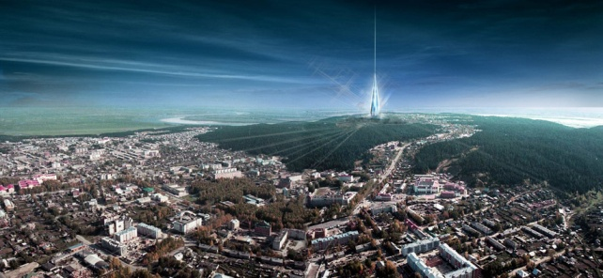

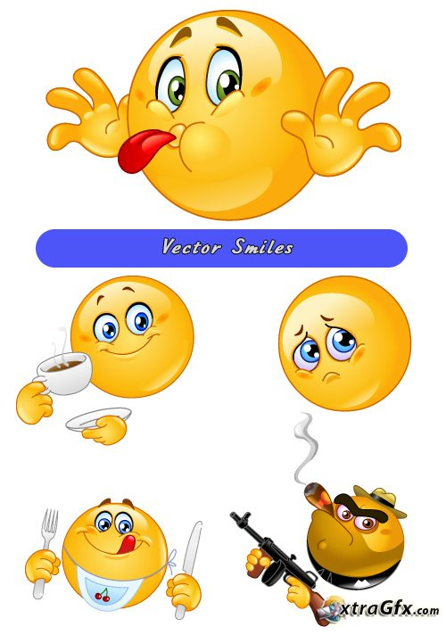

# Тест - «Настроение»

http://kladraz.ru/templates/kladovaja/images/icons/article1.png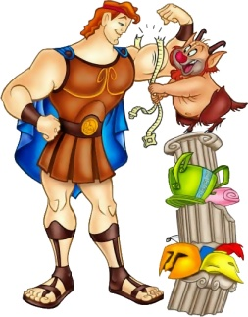

Какой мифологический герой убил Медузу Горгону?

Во время затянувшейся телефонной беседы рука сама начинает выводить на бумаге разные узоры, рожицы или геометрические фигуры. Присмотритесь к ним внимательно. Психологи считают, что подобные рисунки - послания нашего подсознания - способны многое рассказать о состоянии и настроении человека на данный момент.

**«ЛИНИИ»**

Если линии ваших рисунков "лохматые", жирные, то, возможно, вас что-то тревожит или сильно беспокоит какая-то нерешенная проблема. Слабые и тонкие "паутинообразные" линии говорят об усталости организма. Если ваши рисунки скорее угловатые, линии перпендикулярные, то это указывает на некоторую агрессию, на то, что вам в данный момент трудно адаптироваться к чему-то или кому-то новому. Зубчатые, неровные линии выявляют дерзость и враждебность. А если линии плавные, округлые - то вы человек мягкий, спокойный, женственный. Когда вы долго "тянете" один контур, одним движением очерчивая фигуру, это означает, что вам требуется уединение, вы стремитесь к изоляции от внешних событий.   
 Иногда бывает, что мы штрихуем какой-нибудь фрагмент нашего рисунка.   
Короткие штрихи - вы человек возбудимый, длинные - размеренный и спокойный.   
Штрихи прямые и четкие - вы настойчивы и упорны, а если они эскизные и легкие - вы слегка тревожны и неуверенны в себе. Когда вы неторопливо и ритмично заштриховываете какой-нибудь фрагмент - вы раскованны и свободны. Горизонтальные штрихи означают женственность и слабость, а вертикальные - упрямство и решительность.

**(Продолжение следует …)**

Мифическое древнегреческое чудовище Сфинкс — это он или она?

http://kladraz.ru/templates/kladovaja/images/icons/article1.png



Какая кукла является национальным символом России?

http://kladraz.ru/templates/kladovaja/images/icons/article1.png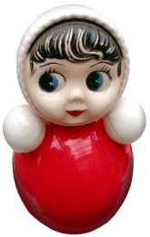

Назовите куклу — символ несгибаемости русского народа: она поднимается во весь рост, как бы не пытались ее свалить.

Где в школьном классе можно увидеть предмет из мельчайших остатков древней жизни скелетов морских животных?

http://kladraz.ru/templates/kladovaja/images/icons/article1.png

Где в школьном классе можно увидеть предмет из мельчайших остатков древней жизни скелетов морских животных?

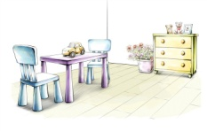

http://kladraz.ru/templates/kladovaja/images/icons/article1.png



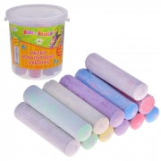

Что в обстановке нашего дома получило название от латинского слова «подвижный»?

http://kladraz.ru/templates/kladovaja/images/icons/article1.png



В школе прошли новогодние праздники. Как всегда это было весело, ярко, празднично, благодаря нашим организаторам воспитательной работы (Змеевской Л.П., Лукиной Л.А. и Востриковой Е.Б.) и участникам новогоднего шоу.

Предлагаем вашему вниманию фоторепортаж с новогодних праздников.

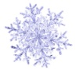

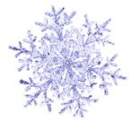

ЛАЗУРНЫЙ ОСТРОВ Форум Invision Power Board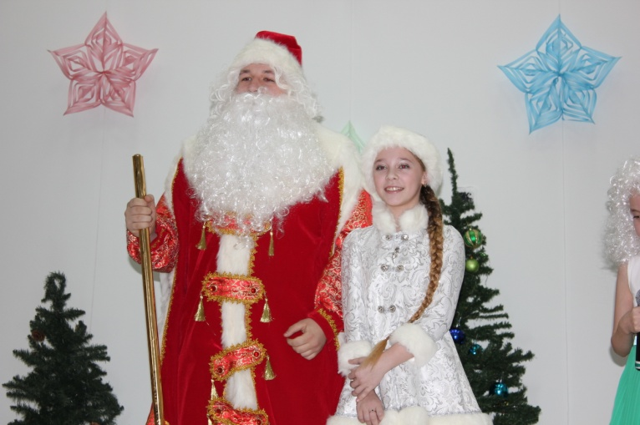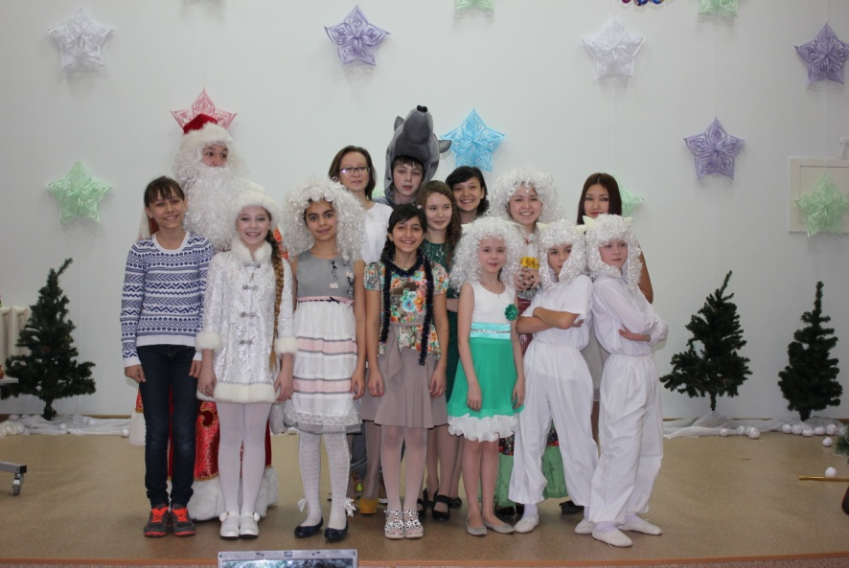

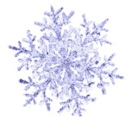

ЛАЗУРНЫЙ ОСТРОВ Форум Invision Power Board

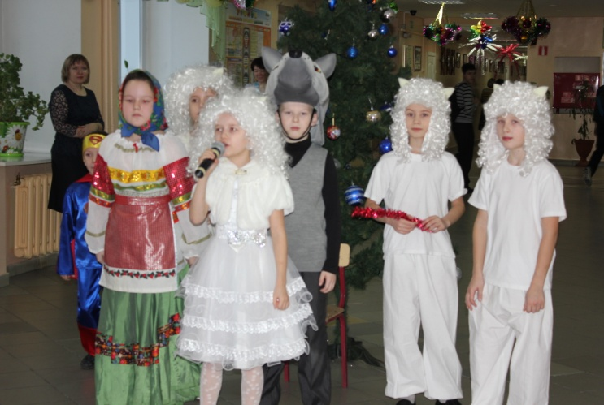

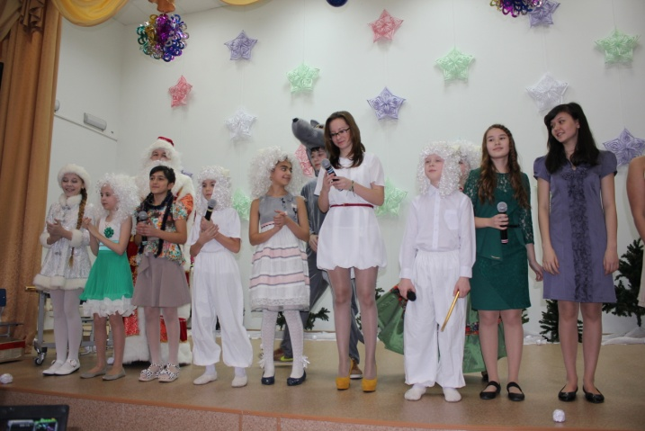

ЛАЗУРНЫЙ ОСТРОВ Форум Invision Power Board

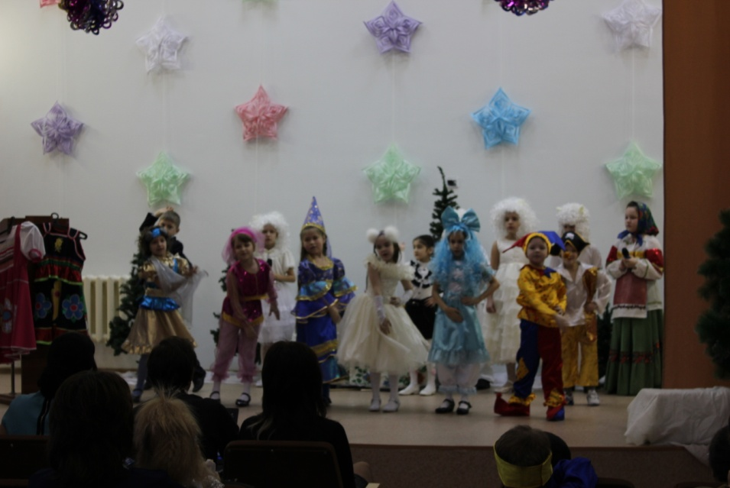

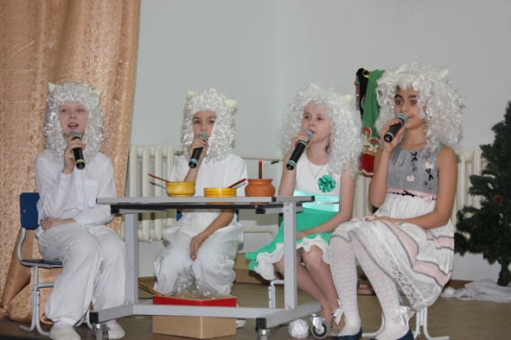

ЛАЗУРНЫЙ ОСТРОВ Форум Invision Power Board

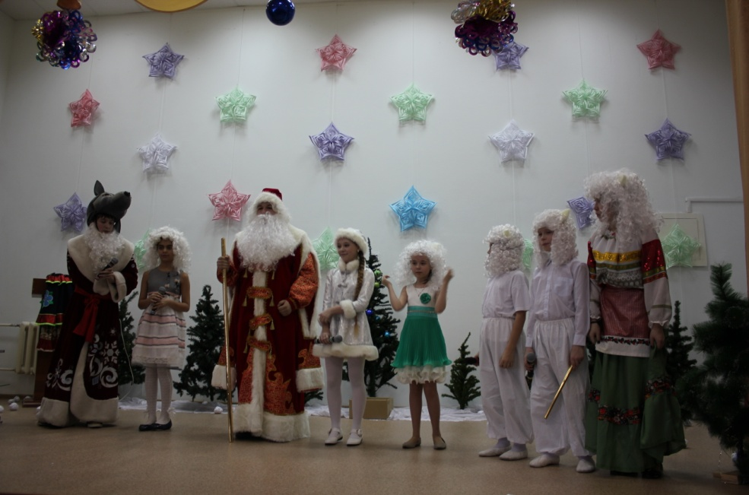

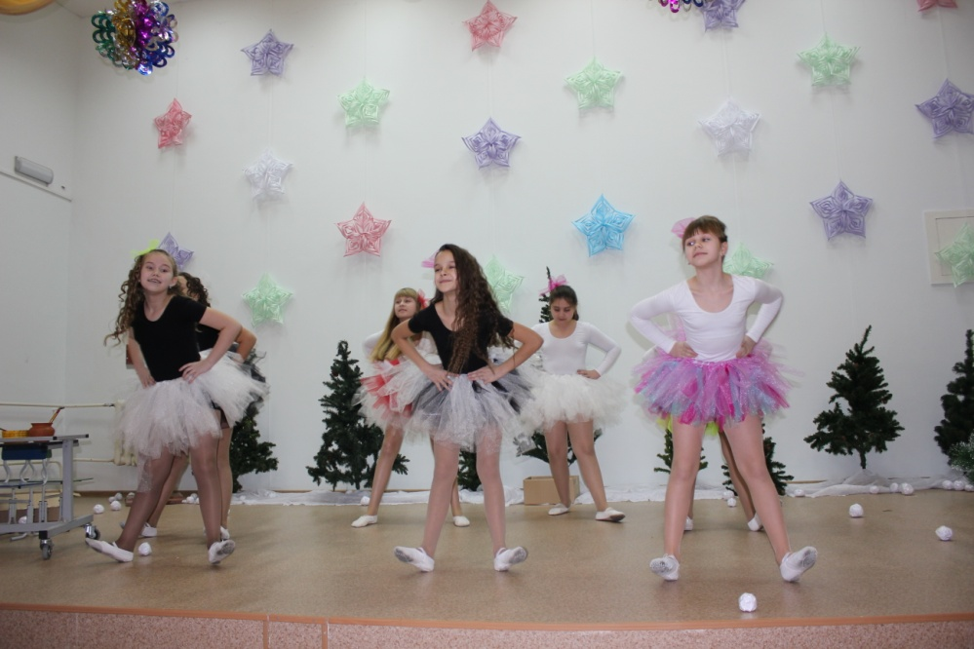ЛАЗУРНЫЙ ОСТРОВ Форум Invision Power Board

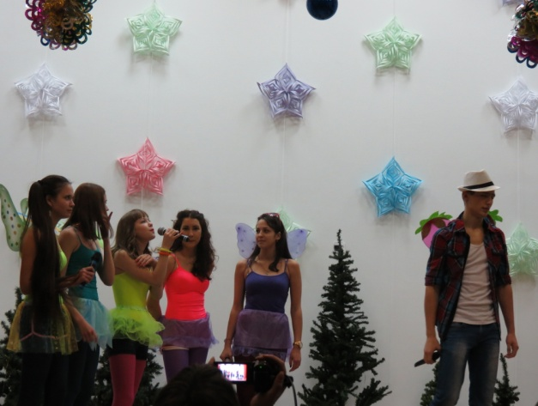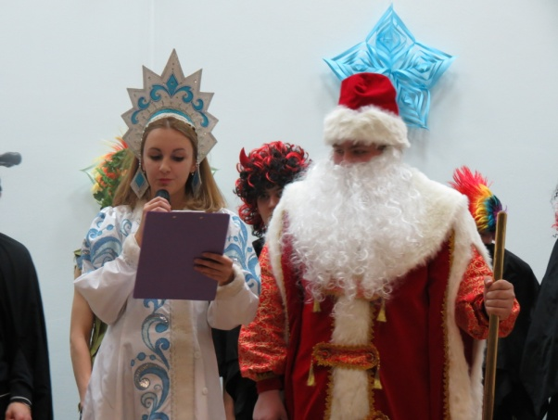

ЛАЗУРНЫЙ ОСТРОВ Форум Invision Power BoardЛАЗУРНЫЙ ОСТРОВ Форум Invision Power Board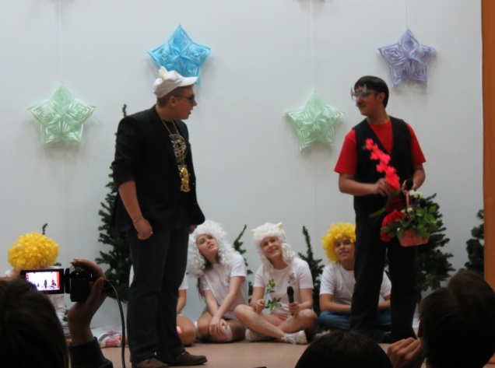

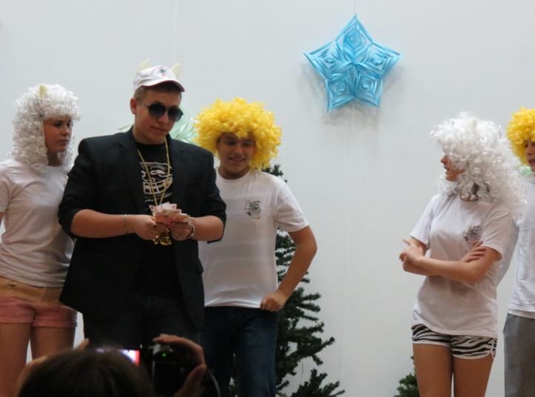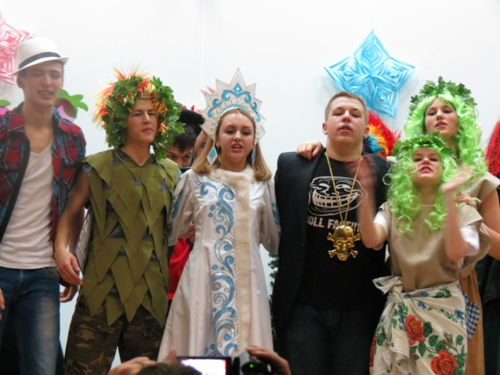

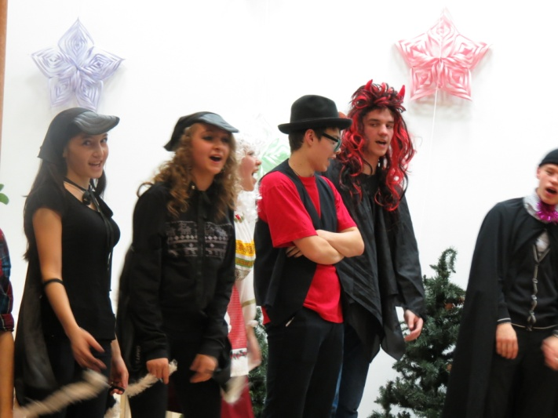

ЛАЗУРНЫЙ ОСТРОВ Форум Invision Power Board

ЛАЗУРНЫЙ ОСТРОВ Форум Invision Power Board

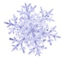

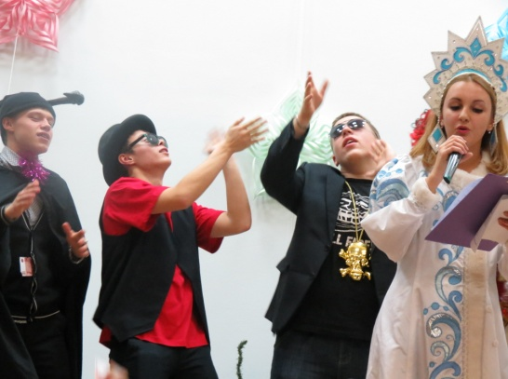

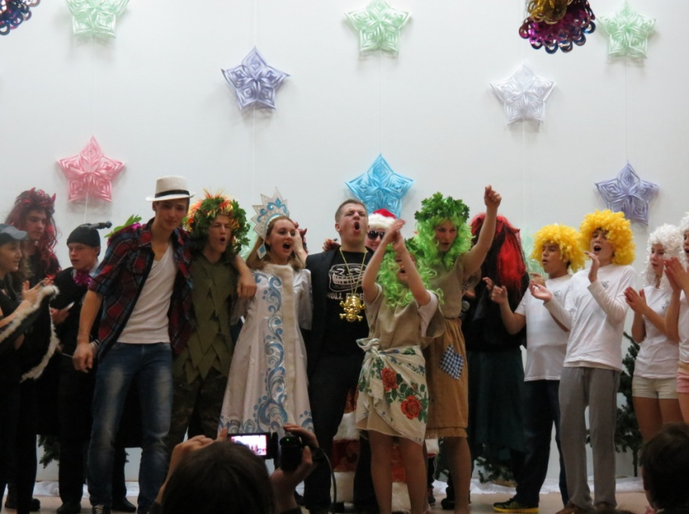



Издатель: Муниципальное бюджетное общеобразовательное учреждение «СОШ № 2»

Номер к выпуску подготовили: корреспонденты школьного информационного центра

(9 А класс)

Компьютерная вёрстка: Буркова Валерия

Главный редактор: Больных Валерия

Руководитель школьного информационного центра: Уральская Л.Б.

Эти и другие новости можно прочитать на школьном сайте

Наш адрес: 665475, Иркутская область, Усольский район, село Буреть

улица Молодежная, №1, телефон: 8 (39543) 98-8-44

ЛАЗУРНЫЙ ОСТРОВ Форум Invision Power Board